TAKMIČENJE

O PROGRAMU
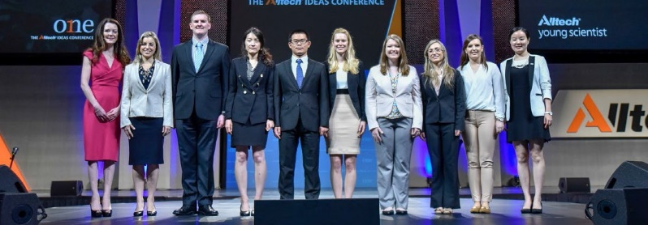
1. faza: Nominacija
Dve kategorije takmičenja
Alltech program Mladi naučnik (AYS program) je najveće svetsko takmičenje u oblasti poljoprivrednih nauka. Ono bistrim studentima koledža i univerziteta širom sveta koji naučno razmišljaju pruža priliku da se takmiče na najvišem nivou i da budu nagrađeni za svoja inovativna istraživanja. Pozivamo studente da se pridruže Alltechu u potrazi za rešenjima za zdravlje i ishranu životinja, ratarstvo, analitičke metode u poljoprivredi, bezbednost i sledljivost lanca ishrane, zdravlje i ishranu ljudi i druge srodne sektore poljoprivrednih nauka, dok istovremeno stiču vredno iskustvo u globalnom timu kompanije.
Two Categories of Competition
Sudenti dodiplomsci
Trenutno upisani na dodiplomske programe
Studenti diplomci
Trenutno upisani na programe za diplomce
(master, doktorat, itd.)
Da bi učestvovali u AYS programu, studenti moraju obezbediti nominaciju svojih profesora. Profesor nominuje studente popunjavanjem formular nominacije za AYS. Nominovani studenti podnose istraživački rad u oblasti poljoprivrednih nauka da bi se uključili u regionalno takmičenje.
2. faza: Regionalno takmičenje
Svaki studentski rad prvo ocenjuju sudije u domaćem regionu. Postoje četiri globalna regiona: Severna Amerika, Latinska Amerika, Azija i Pacifik i Evropa/Afrika. Po tri najbolja studenta iz svakog regiona dobijaju novčane nagrade, medalje i sertifikate. Prvoplasirani pobednik iz svakog regiona odlazi na globalno takmičenje i postaje finalista AYS.
3. faza: Globalno takmičenje
Finalisti AYS iz sva četiri regiona se pozivaju da uz sve plaćene troškove prisustvuju Nedelji istraživača Alltech Mladi naučnik u Leksingtonu, Kentaki, SAD. Svetsko takmičenje se odvija na tom događaju. Svaki finalista iznosi svoj rad pred panelom međunarodnih sudija i živom publikom tokom Alltech godišnje međunarodne konferencije u maju.

KAKO UČESTVOVATI

faza:
Obezbedite nominaciju od svog profesora

faza:
Registrujte se i podnesite formular nominacije onlajn

faza:
Podnesite svoj rad onlajne

Rok:
31. oktobar 2016.
Produženi rok
31. decembar
Rok:
31. decembar 2016.

NAGRADE

2. mesto
500 USD
1. mesto
Dodiplomac
1.000 USD
Diplomac
2.000 USD
Regionalni pobednik
1.000 USD
Globalni pobednik
5.000 USD + 10.000 USD +
U potpunosti finansirano mesto na U potpunosti finansirano mesto na
na nivou doktorata na nivou postdoktorata
position
Sve navedene sume su u USD.
PRETHODNI POBEDNICI

Ričard Lali
2016., diplomac sa Instituta za tehnologiju, Karlov,
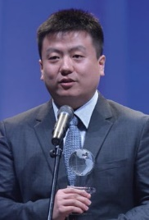
Irska

Ksiaogi Vang
2015., diplomac
sa A&M univerziteta, Teksas, SAD

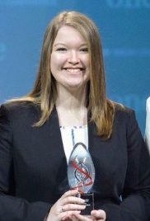
Alona Rajt
2016., dodiplomac sa Univerziteta Kentaki,
SAD

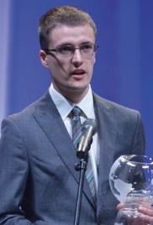
Rafal Bialek
2015., dodiplomac sa Adam Mickiewicz Univerziteta,
Poljska

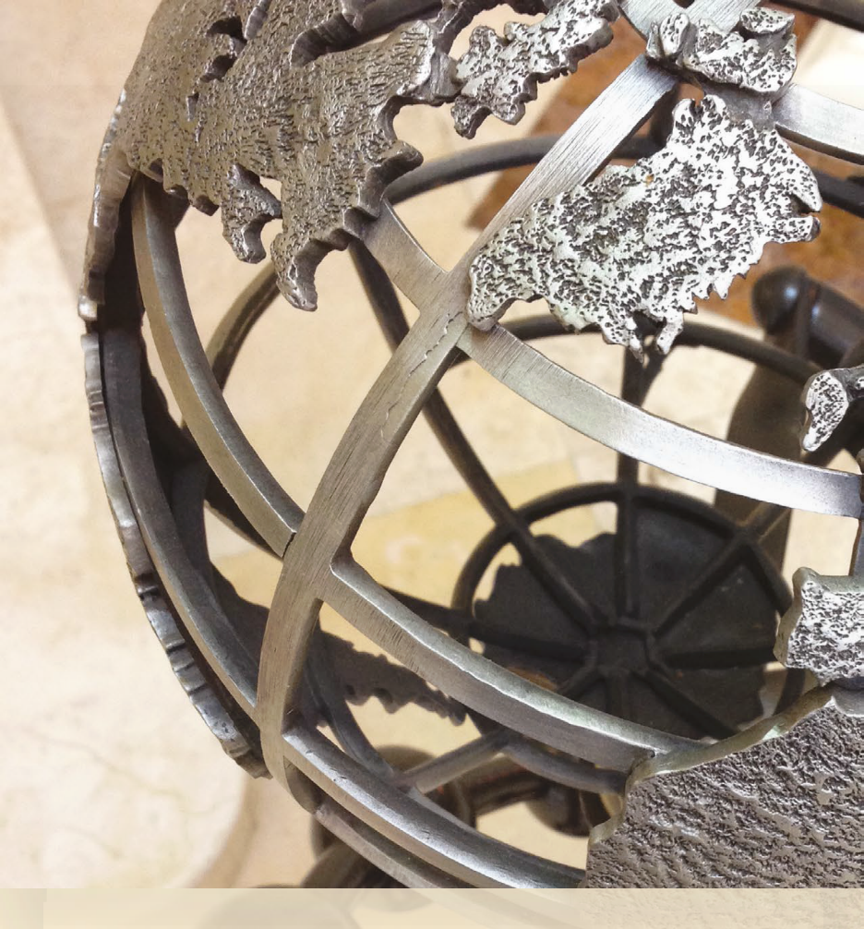
PROMOTING RESEARCH
REWARDING TALENT

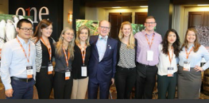
Video važnih trenutaka sa AYS 2016 Highlights video.
AlltechYoungScientist.com
AlltechEducation

